Laporan Praktikum Pertama

Pengenalan Variable, Tipe data, Operator

dan metode input di JAVA



Disusun Oleh :

Annisa Ariqah E31201634

Semester 1

Program Studi Manajemen Informatika

Jurusan Teknologi Informasi

Politeknik Negeri Jember

2020

DASAR TEORI

**kecerdasan buatan, data mining, enterprise architecture, aplikasi mobile, dan lainnya. Di dunia web development sendiri, Java memiliki berbagai web framework unggulan seperti Spring, Play Framework, Spark, Jakarta Struts, dan Java Server Pages.**

1. Hasil Uji Coba Praktikum

Hasil praktikum 1 :

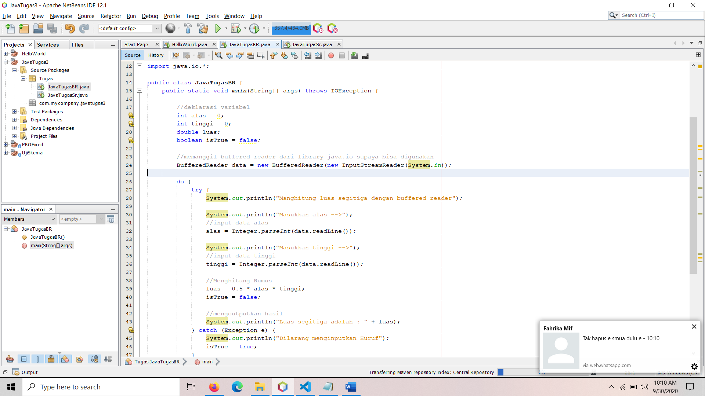

Output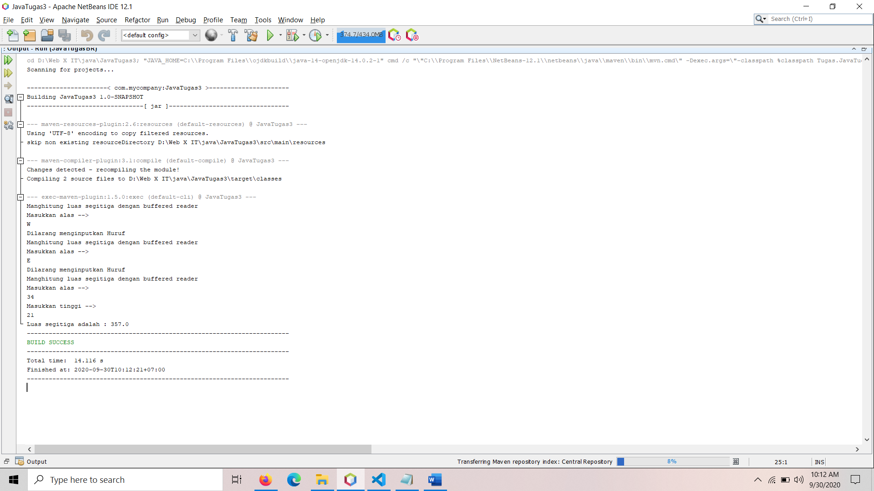

Hasil praktikum 2 : 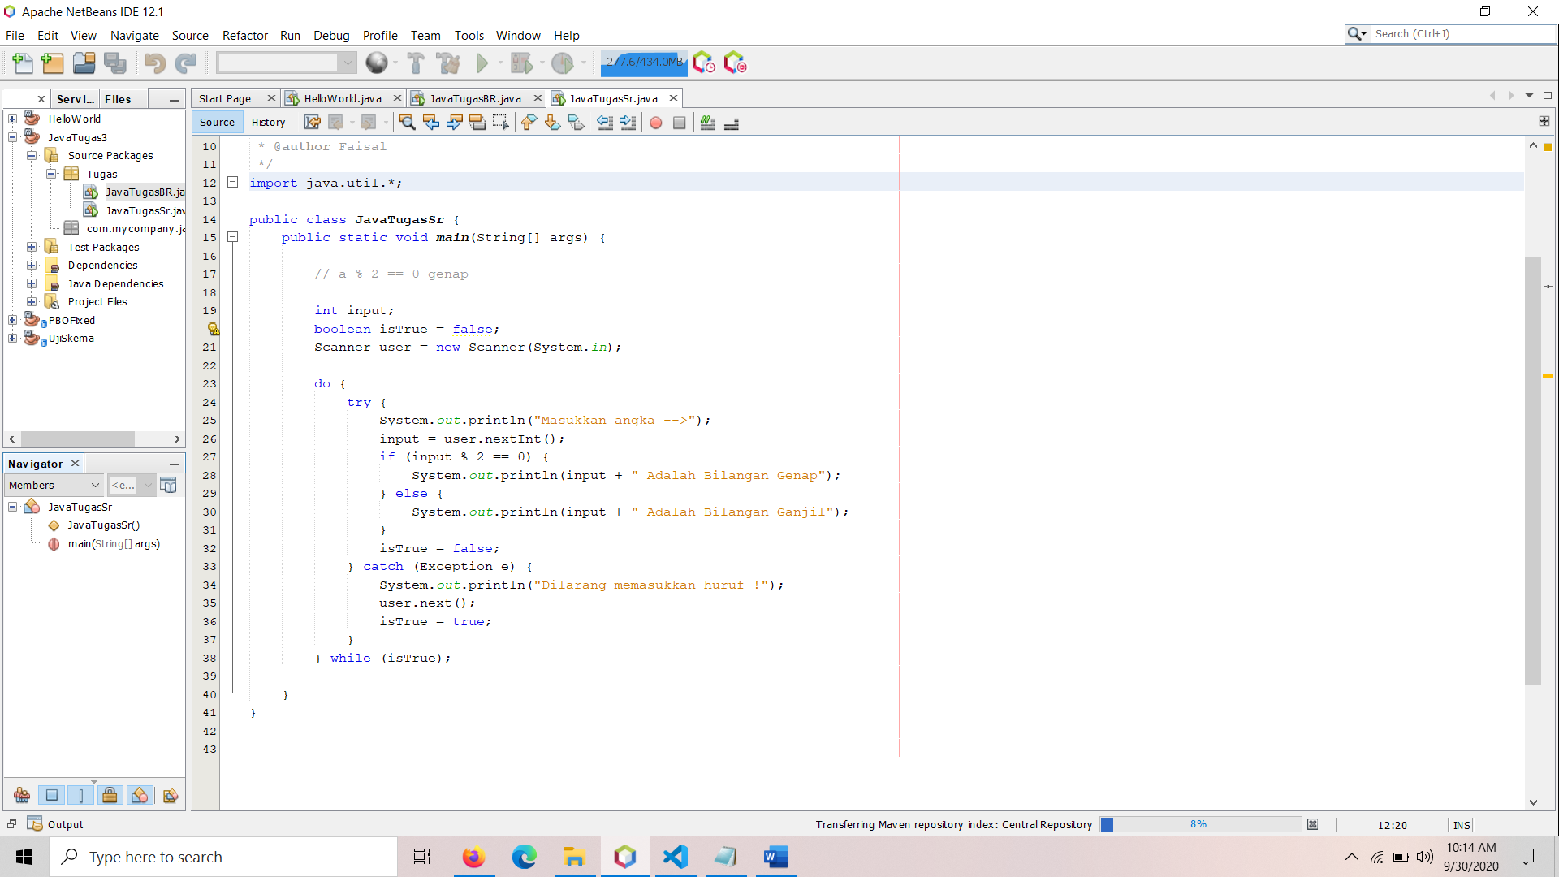

Output : 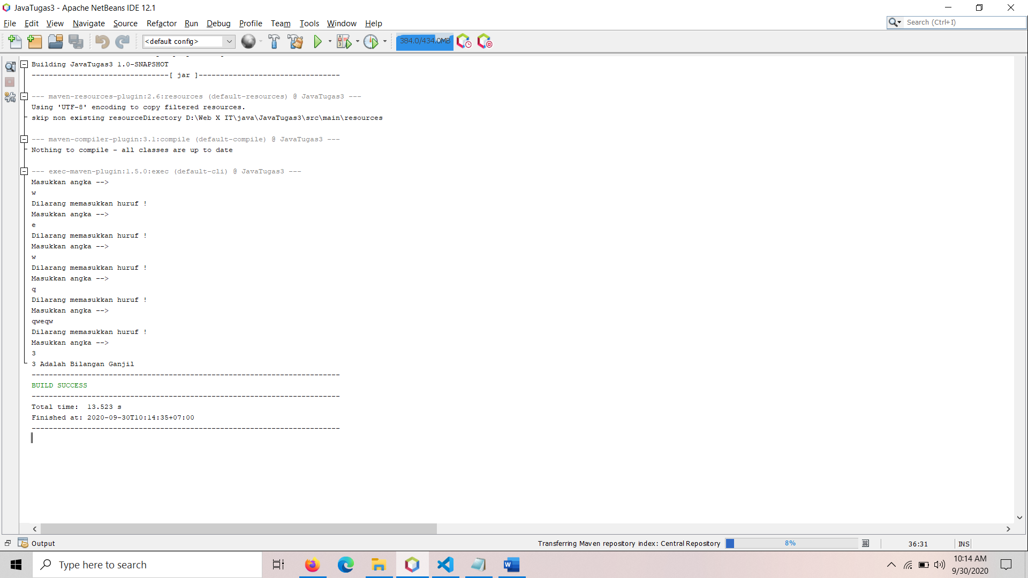

1. Tugas

Menghitung segitiga dengan Buffernreader

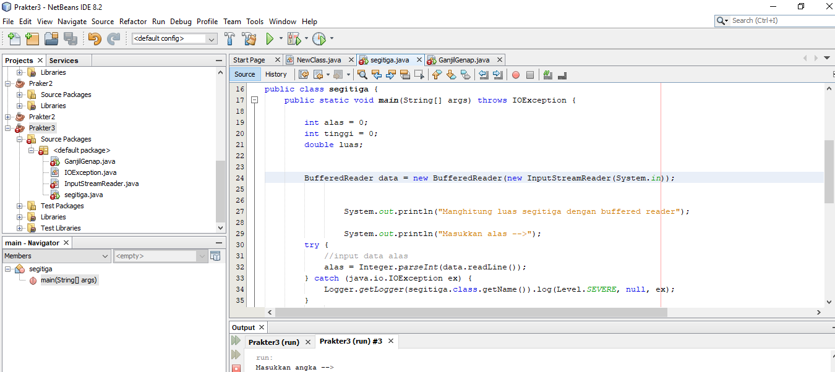

Gangil genap dengan menggunakan scanner

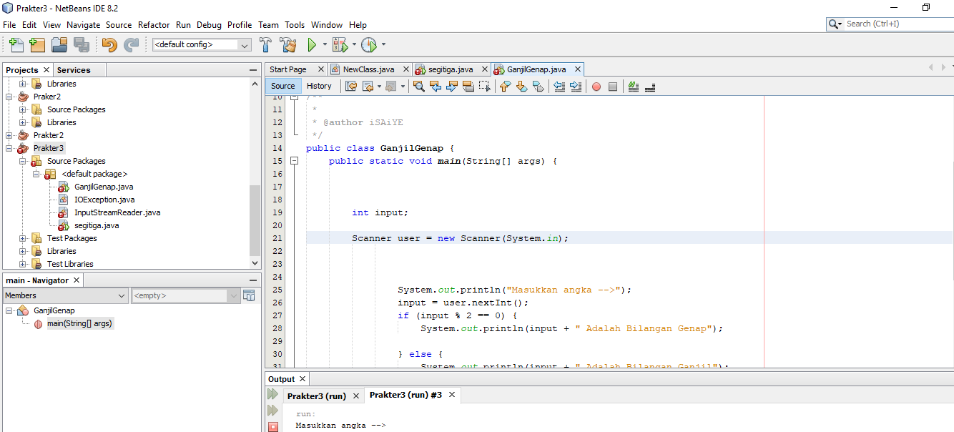

1. Analisa dan Kesimpulan

Menggunakan java adalah memudahkan untuk dapat memprogran apa yang kita mau sesuai tugas yang diberikan

Kesimpulan : Kita harus teliiti Ketika memberi nama file berekstensi .Java selain itu bahsa pemrograman java juga case sensitive kita harus hati hati dalam mengetik menggunakan huruf besar atau kecil. Selain itu kita juga harus memikirkan aliran algortima yang kita gunakann untuk Membuat program java supaya jalannya aplikasi sesuai denga yang kita inginkan

1. Sumber Materi yang anda ambil

https://www.duniailkom.com/tutorial-belajar-java-jenis-jenis-tipe-data-dalam-bahasa-java/

https://dedebkc.blogspot.com/2017/04/menggunakan-bufferedreader-pada-java.html